项目支出绩效自评报告
（2019年度）

自评项目名称： 天津市支持进口项目
市级主管部门： 天津市商务局
项目实施单位： 机电科技产业处
自 评 人 员： 张华明、陈曦
联 系 电 话： 022-58665705
填 报 日 期： 2020年7月7日

2019年天津市支持进口项目
支出绩效自评报告

- 项目基本情况
（一）项目背景
2015年4月，为贯彻落实《国务院办公厅关于加强进口的若干意见》（国办发〔2014〕49号）的精神，抓住京津冀协同发展、建设自由贸易试验区、建设国家自主创新示范区、加快滨海新区开发开放和“一带一路”建设五大国家战略机遇，充分发挥进口贸易在优化产业结构、加快转型升级、提升口岸辐射功能、改善居民消费水平、促进天津市经济协调发展等方面的作用，经天津市人民政府同意，就加强天津市进口工作提出如下实施意见“一、扩大进口规模：（一）扩大先进技术设备和关键零部件进口、（三）适度扩大消费品进口；四、加强政策扶持：（十四）落实国家进口贴息政策、 （十五）扩大我市进口贴息范围和覆盖面”。
在上述背景下，结合《国务院关于促进外贸回稳向好的若干意见》（国发〔2016〕27号）精神，天津市商务局制定2019年天津市外贸促进政策和项目申报指南。
（二）项目概述
本项目名称为2019年天津市支持进口项目。该项目主要负责部门为天津市商务局，主要实施处室为机电科技产业处。该项目为公共类政策，补贴资金由2020年天津市商务发展资金列支，总预算800万元。
根据《天津市商务委员会 天津市财政局关于印发2019年天津市外贸促进政策和项目申报指南的通知》（津商务外贸综〔2019〕1号）有关规定，对企业以一般贸易方式在2018年7月1日—2019年6月30日期间完成进口，且符合《天津市鼓励进口产品目录》要求的设备和商品，以市商务局会同市财政局在年度进口支持资金总额内确定的支持系数，核定进口支持金额。按照第三方会计师事务所专项审核报告，经我处按照15%比例抽查确认，最终认定汇佳世纪（天津）供应链管理有限公司等55家申报企业符合项目指南支持标准，审核通过金额为1,130,114,363.28美元。
项目所需资金已列入2019年地方商务发展促进资金预算安排，总预算800万元。经第三方会计师事务所查询国家企业信用信息公示系统（天津）官网，未发现汇佳世纪（天津）供应链管理有限公司等55家申报企业近三年存在严重违法违规行为。此外，产业处委托商务资金受理服务窗口单位对汇佳世纪（天津）供应链管理有限公司等55家企业进行信用信息核查，通过天津市市场主体联合监管系统和全国信用信息共享平台（天津）进行双重核查，未发现申报企业被列入天津市市场主体联合监管系统中联合奖惩黑名单和全国信用信息共享平台（天津）失信黑名单。
综上，经商市财政局经建二处确定本项目商品贴息率，并通过处务会研究确定，汇佳世纪（天津）供应链管理有限公司等55家企业支持资金分配方案，支持资金共计7,999,984元。按照《天津市商务局商务促进资金项目信息公开办法》，项目受理及资金分配方案结果已在天津商务网公示，截至公示期结束，无企业提出异议。
（三）立项依据
本次评价的依据，包括相关政策、行业规范及项目文件等，主要为：
《财政支出绩效评价管理暂行办法》（财预〔2011〕285号）；
《预算绩效评价共性指标体系框架》（财预〔2013〕53号）；
《财政支出（项目支出）绩效评价操作指引(试行)》（中评协〔2014〕70号）；
《转发市财政局拟定的天津市财政支出绩效评价管理办法的通知》（津政办发〔2012〕2号）；
财政部《关于规范绩效评价结果登记划分标准的通知》（财预便〔2017〕44号）;
《天津市人民政府办公厅关于加强我市进口工作的实施意见》（津政办发〔2015〕16号）;
《国务院关于促进外贸回稳向好的若干意见》（国发〔2016〕27号）；
《天津市商务委员会 天津市财政局关于印发2019年天津市外贸促进政策和项目申报指南的通知》（津商贸外贸综〔2019〕1号）；
《市商务委关于印发<天津市鼓励进口产品目录>（2018年版）的通知》（津商务机科〔2018〕1号）。
（四）实施方案
为保证项目顺利实施，在天津市商务局相关财务制度基础上，机电科技产业处严格执行“经办人—分管副处长——处长”三级审批把控。同时，相关资金分配方案需由处务会研究确定后，报分管局领导审签。该项目通过将网站公示、召开推介会等方式向企业宣传政策；通过项目申报单位自行申报的方式，将与政策相关的资料提交至商务局。经商务局核对原件、第三方机构进行要件审核、商务局根据预算制定资金分配方案并经第三方机构审核后下拨支持资金。具体流程如下：

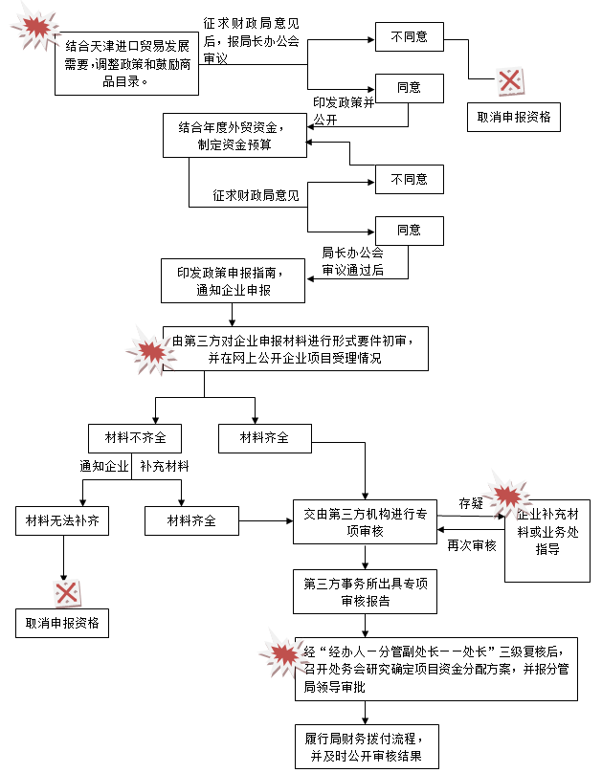
图1 业务流程图
（五）绩效目标及设定依据
1.产出指标设立过程及依据
二级指标 | 三级指标 | 指标值
数量指标 | 补贴企业数量 | ≥50家
数量指标 | 平均享受补贴金额 | ≥10万
质量指标 | 申报通过率 | ≥70%
质量指标 | 预算执行率 | ≥99%
时效指标 | 补贴资金发放及时率 | 2020年4月
成本指标 | 发放补贴金额 | 800万元
成本指标 | 降低生产企业升级设备成本 | ≥100万
根据《天津市人民政府办公厅关于加强我市进口工作的实施意见》（津政办发[2015]16号）、《国务院关于促进外贸回稳向好的若干意见》（国发[2016]27号）精神，依据《市商务委关于印发<天津市鼓励进口产品目录>（2018年版）的通知》（津商务机科[2018]1号），为进一步扩大进口规模，鼓励和支持进口企业扩大先进装备、优质商品进口种类和规模，结合天津市实际和上一年度项目完成情况，制定设立二级指标数量和成本指标。此外，为加快资金执行效率，提高政府服务我市进口企业的水平，推动相关部门和区域做好政策解读和宣传，制定设立了二级指标质量指标和时效指标。
2.效益指标设立过程及依据

二级指标 | 三级指标 | 指标值
经济效益指标 | 鼓励类进口商品平均增幅 | ≥10%
社会效益指标 | 补贴成效 | 鼓励类商品占比提升1%
可持续影响指标 | 提升天津口岸影响力 | 进一步提升
根据《天津市人民政府办公厅关于加强我市进口工作的实施意见》（津政办发[2015]16号）、《国务院关于促进外贸回稳向好的若干意见》（国发[2016]27号）精神，为巩固和加强天津口岸优势，结合我市进口商品结构，制定二级指标经济效益指标、社会效益指标和可持续影响指标。
3.满意度指标设立过程及依据
二级指标 | 三级指标 | 指标值
服务对象满意度指标 | 补贴对象满意度 | ＞90%
为提高政策服务水平，及时调整政策制定方向，每年采取调查问卷、座谈会等形式，开展政策满意度调查，。
- 绩效目标完成情况分析
本项目绩效目标完成情况自评得分为 90 分，自评结果为 优 。
（一）项目资金投入情况分析。
该项目已于2020年4月完成项目审核、公示和拨付程序，相关资金已经全部拨付到位。
（二）绩效目标完成情况分析。
1.产出指标完成情况分析。
二级指标 | 三级指标 | 指标值 | 完成情况
数量指标 | 补贴企业数量 | ≥50家 | 55家
数量指标 | 平均享受补贴金额 | ≥10万 | 14.5万
质量指标 | 申报通过率 | ≥70% | 91.2%
质量指标 | 预算执行率 | ≥99% | 99.99%
时效指标 | 补贴资金发放及时率 | 2020年4月 | 2020年4月
成本指标 | 发放补贴金额 | 800万元 | 7,999,984元
成本指标 | 降低生产企业升级  设备成本 | ≥100万 | 709231元
大多数指标都超额完成了，但是由于项目预算规模缩减，同时2019年受国内非洲猪瘟和中美贸易摩擦影响，我市肉类、大豆进口贸易商带来较大经营压力，为支持企业扩大进口规模，贯彻落实中央“稳外贸”等六稳工作要求，促进我市外贸高质量发展，经商市财政局，我们下调了项目贴息率，并2019年进口农畜产品类（包括肉类和大豆）项目贴息率给予一定倾斜，设备贴息率下调幅度在80%，因而导致“降低生产企业升级成本”目标未完成。
2.效益指标完成情况分析。
二级指标 | 三级指标 | 指标值 | 完成情况
经济效益指标 | 鼓励类进口商品平均增幅 | ≥10% | 10倍
社会效益指标 | 补贴成效 | 鼓励类商品  占比提升1% | 提升了5%
可持续影响指标 | 提升天津口岸  影响力 | 进一步提升 | 进一步提升
截至2019年底，鼓励类进口商品平均增幅71.7%，占全市总进口额9.6%（2018年占4.6%），超额完成任务。根据交通运输部统计，2019年全国港口货物吞吐量排名，天津港排名第七名，同比增幅4.1%；集装箱吞吐量排名第六名，同比增幅8.1%，高于全国整体增速3.7个百分点，天津口岸影响力进一步提升。
3.满意度指标完成情况分析。
采取电话问询和调查问卷形式，了解企业对政策的满意度。经调查满意度达95%以上。
- 发现问题及改进措施
（一）项目覆盖面不足。目前该项目宣传和覆盖面仍与我市贸易主体规模不匹配，应进一步提高政策覆盖范围，提高政策溢出效应，吸引和鼓励外省市贸易主体来津发展，以点带面促进整个进口产业链发展。
（二）该项目依据《天津市鼓励进口商品目录》给予支持，目录更新频率较慢，部分目录商品长期无人申报。应及时调查了解进口企业需求，根据全市产业发展目标及时调整目录内容，使政策的针对性和引导效果更佳明显。
（三）该政策目前采取的贴息补贴为后置补贴，政策引导方向过于宽泛，下一步应制定更佳精准的补贴模式，引导企业转型升级，鼓励企业运行互联网、物联网、区块链等先进技术开展创新，支持贸易企业平台化发展。

